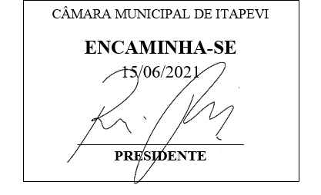
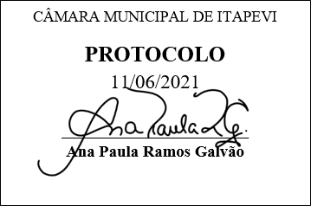
INDICAÇÃO nº1545/2021
Súmula: Solicita providências do Executivo junto a Secretaria de Infraestrutura e Serviços Urbanos – Sr. Marcos de Oliveira Anjos, para que realize a limpeza das calçadas no trecho da Av. Cesário de Abreu, altura do número 1359 neste município.
INDICO à Mesa, na forma regimental vigente, que seja oficiado ao Excelentíssimo Igor Soares Prefeito Municipal, junto a Secretaria de Infraestrutura e Serviços Urbanos, para que realize a limpeza das calçadas no trecho da Av. Cesário de Abreu, altura do número 1359 neste Município.
JUSTIFICATIVA
Senhor Presidente,
Senhores Vereadores,
Senhoras Vereadoras.
Em visita ao local presenciei diversos pedestres utilizando a rua como forma de se desviar do mato alto na calçada e muito lixo, colocando em risco a vida das crianças e pedestres que nela circulam, possibilitando a qualquer momento a possibilidade de sinistros e proliferação de bichos.
Atendendo as reinvindicações dos moradores e comerciantes do local, solicito a limpeza da área em questão. O pedido visa à obtenção de adequadas condições de salubridade, higiene, segurança, limpeza e conforto aos usuários que necessitam utilizar a Avenida.
Conhecendo o trabalho sério e competente desenvolvido por Vossa Senhoria frente a essa respeitável Secretaria de Infraestrutura e serviços, peço que verifique a possibilidade da execução do serviço.

Sala das Sessões Bemvindo Moreira Nery, 08 de junho de 2021.
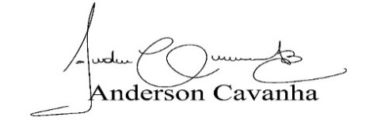
(Bruxão Cavanha – PL)
Vereador

